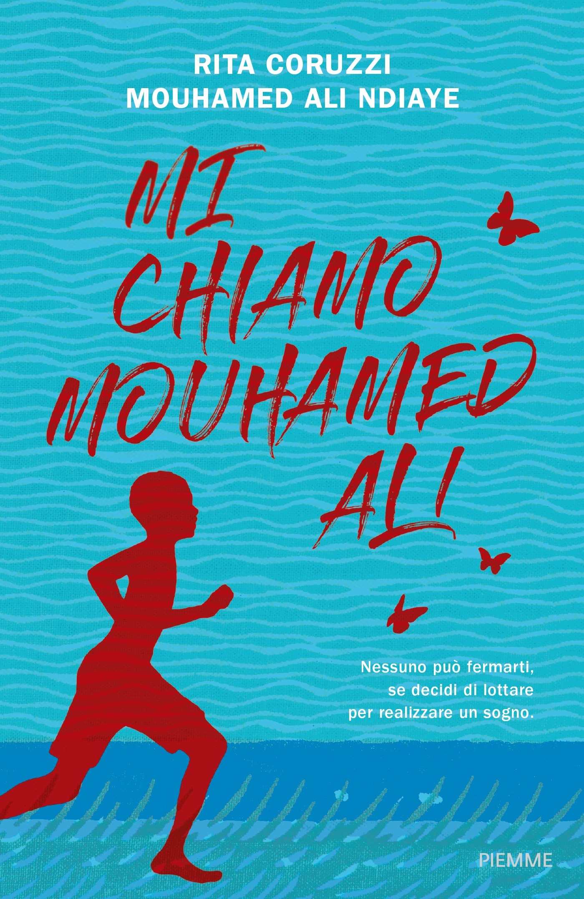

Mi chiamo Mouhamed Alì
Questo libro narra la storia vera di Mouhamed Alì Ndjaye, un pugile senegalese arrivato in Europa per coronare il suo sogno di diventare campione di boxe come il grande Cassius Clay. Dopo un breve soggiorno a Parigi senza aver ottenuto il permesso di soggiorno per poter combattere in Francia, il giovane Alì venne in Italia ospitato da alcuni cugini, ma purtroppo anche qui le cose non andarono bene e trovandosi senza permesso né altre possibilità, finì per diventare un “vu cumprà” clandestino sulle spiagge della Toscana. A questo punto della sua vita il suo sogno pareva irrimediabilmente perduto, ma Alì non si perse d’animo, era un combattente e avrebbe lottato con tutto se stesso per diventare campione. Nel frattempo aveva conosciuto una bella ragazza italiana con la quale scattò il classico colpo di fulmine per entrambi, dopo pochi mesi si sposarono, e benché privi di tutto, tanto che abitavano in una casa disabitata senza luce né gas, iniziarono una nuova vita. Con il matrimonio giunse per Alì prima il permesso di soggiorno, poi la cittadinanza e potè riprendere l’attività pugilistica. Divenne campione italiano e poi europeo, raggiungendo grandi successi di carriera, che però dovette abbandonare a seguito del distacco della retina. Alì non era riuscito a giungere al titolo mondiale e diventare campione del mondo della sua categoria, ma dopo il pugilato divenne sicuramente anche campione di solidarietà. Fece il volontario nei vigili del fuoco per parecchio tempo, e ora è mediatore culturale presso la Croce Rossa, fornendo ai tanti immigrati consigli e preziose informazioni. Oltre a ciò è stato nominato ambasciatore dei disabili per il Senegal e tutta l’Africa occidentale, e con suo grande orgoglio è riuscito a portare nel suo Paese natale carrozzine e ambulanze, fornendo un concreto e valido aiuto ai tanti malati. Ora Alì è impegnato in questa missione sociale e con questo libro sulla sua storia vuole dimostrare che tutti possono raggiungere i propri obiettivi se ci credono veramente, che l’integrazione è possibile con l’esempio di una vita onesta e al servizio degli altri, che le difficoltà non devono abbattere, ma al contrario fortificare, che nella vita bisogna lottare per conquistare qualcosa, perché nulla è dovuto. Io ho raccontato la sua storia molto volentieri, perché credo che possa essere di aiuto per superare molti preconcetti e far capire che nella società tutti possiamo e dobbiamo fare la nostra parte per rendere il mondo un posto migliore.
Rita Coruzzi

